Curiosités culinaires et autres sur la Belgique
Verena Unmüßig

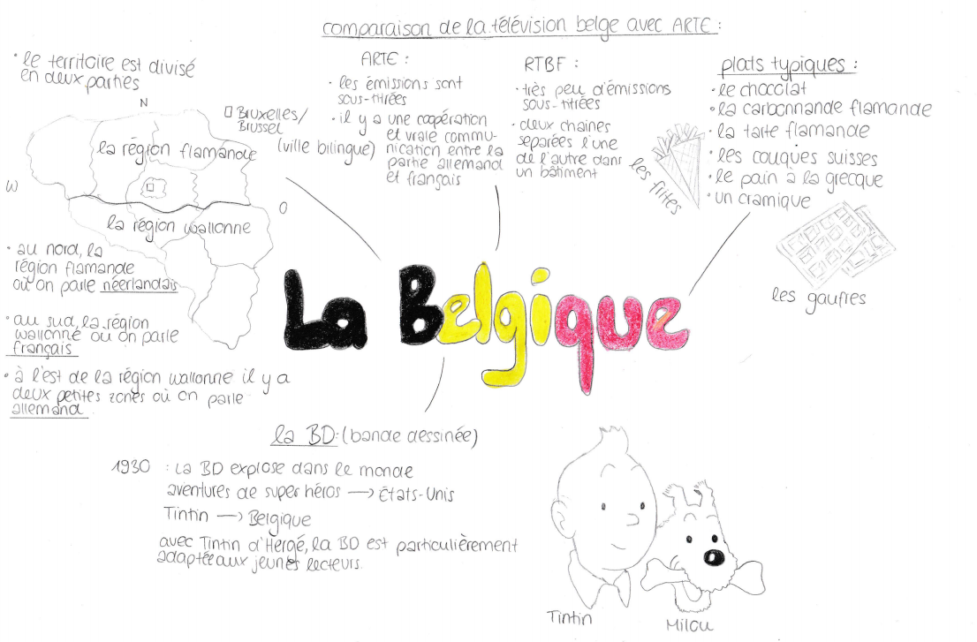
Mind-map mit freundlicher Genehmigung von Melissa Wagner.
Gesamtübersicht über die Einheit „La Belgique“
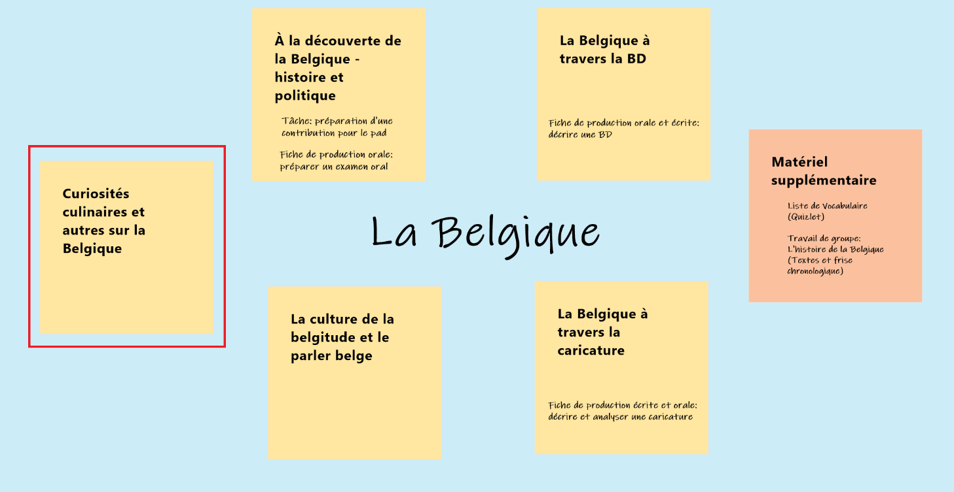

Übersicht über das Dossier „Curiosités culinaires et autres sur la Belgique“
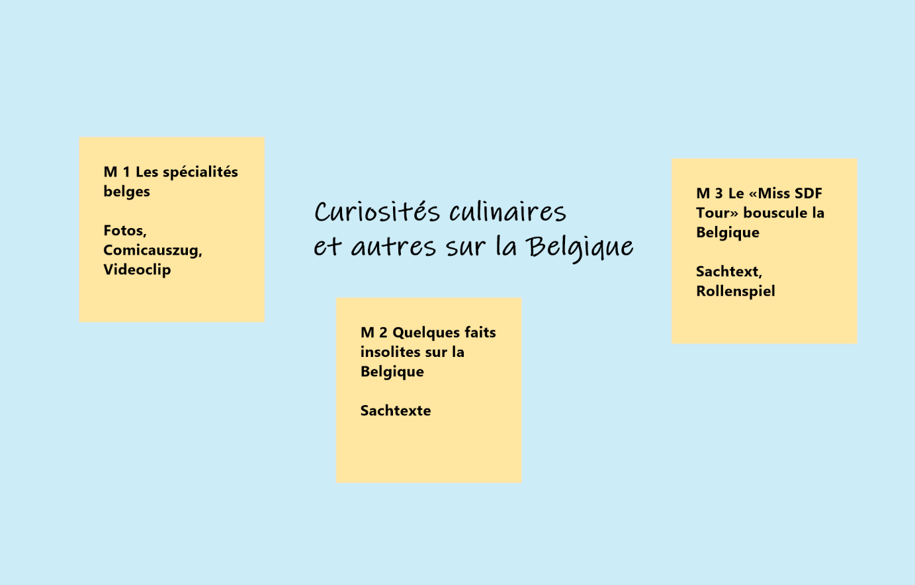

M 1 Les spécialités belges
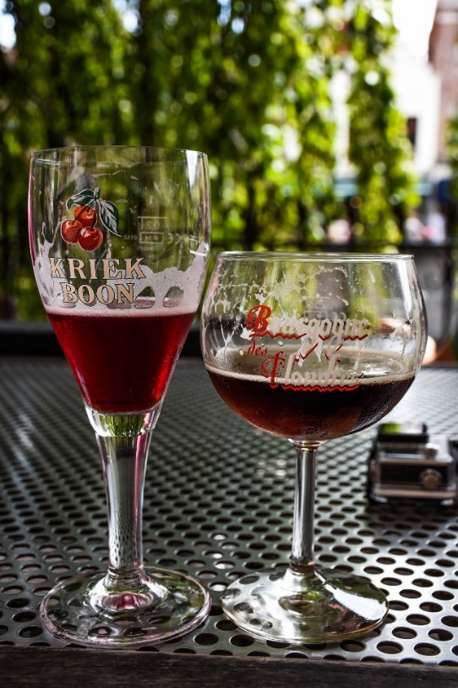
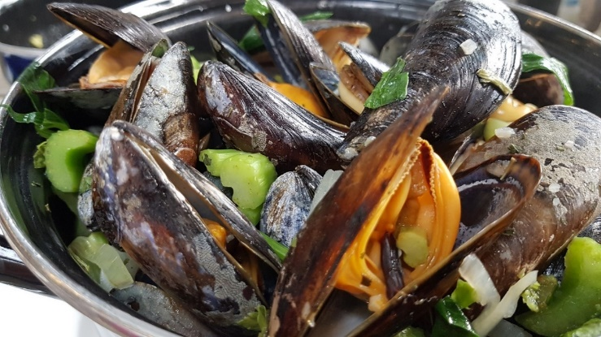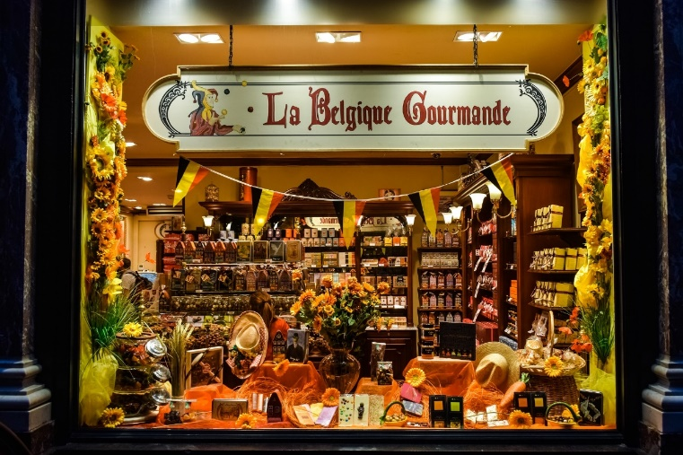

Source : Bières : Photo de Bruno Heron sur pixabay. Chocolaterie : Dimitri Vetsikas, pixabay. Moules : Photo de Harry Fabel sur pixabay.
Avant la lecture et le visionnement
1. Regardez les photos et décrivez les spécialités que vous pouvez y voir.
2. Connaissez-vous encore d’autres plats typiquement belges ? Notez toutes les spécialités belges sous forme de mind-map.
Pendant la lecture
3. La frite joue aussi un rôle particulier en Belgique. C’est peut-être pour cela qu’il y a même des musées qui sont dédiés à cette spécialité, par exemple à Bruges.
Lisez le texte suivant et informez-vous sur
- l’origine de la frite,
- son rôle en Belgique et
- sa préparation.
Vocabulaire
cuire qc (pc j’ai cuit) : ici : etw. fritieren - le forain, la -e : der, die Schausteller,-in - la graisse : das Fett
4. Décrivez le style et les éléments utilisés par les auteurs pour présenter la frite.

Source: Mehdi Dewalle – Fabrice Armand – Dimitri Ryelandt. La Minute belge 2 : Dupuis : Marcinelle 2020, p. 12.

Pendant le visionnement
5. Vu que les frites sont si appréciées, il y a bien sûr de nombreuses friteries. Cette institution belge porte des noms bien différents : baraque à frites, les fritkots et les fritures.
Pour vous faire une idée des friteries, regardez la vidéo suivante et répondez aux questions sur edpuzzle.
Allez sur le site edpuzzle.com, cliquez sur « Open class » et insérez le code « nojiadz ».
Télé Matin, Sans frontières – Bruxelles : Les baraques à frites s’offrent un nouveau look (16.08.2020)
https://www.youtube.com/watch?v=8-RvN4RsrtA
Capture d’écran : 1:45 https://www.youtube.com/watch?v=8-RvN4RsrtA
Source : Télé Matin, Sans frontières – Bruxelles : Les baraques à frites s’offrent un nouveau look (16.08.2020)

6. Ajoutez les informations sur les friteries dans votre mind-map sur les spécialités belges.
Pour aller plus loin
7. Voilà la couverture du livre Tout est bon dans le Belge. Travaillez à deux et attribuez les noms de plats suivants au dessin :
Croquettes de crevettes grises – escargots petit-gris de Namur – Pizza Hawaï – Moules-frites – Stoemp Saucisse – Waterzooï à la gantoise – Hochepot à la campinoise – Boulets sauce lapin – civet de Marcassin sauce grand veneur
8. Ajoutez les plats dans votre mind-map sur les spécialités belges.

Source : Edgar Kosma – Pierre Lecrenier : Tout est bon dans le Belge. Éditions Delcourt : 2014.

M 2 Quelques faits insolites sur la Belgique
1. Formez des groupes de cinq personnes et décidez qui prépare quel sujet.
1. L’autoroute
2. Le vote obligatoire
3. L’Atomium
4. Le carnaval de Binche
Drapeau et carte de la Belgique.
Source : Peggy und Marco Lachmann Anke sur Pixabay.

5. Jeanneke-Pis et Manneken-Pis

2. Pour mieux comprendre la Belgique, informez-vous sur le sujet de votre choix. Préparez-vous de façon à ce que vous puissiez présenter votre sujet aux autres membres de votre groupe.
3. Retournez dans votre groupe de départ et présentez-vous vos sujets.
N’oubliez pas de prendre des notes lorsque vos camarades parlent.
1. L’autoroute
Source : Gérald Berche-Ngô : L’autoroute. Dans : Dictionnaire insolite de la Belgique. Cosmopole : Espagne 3e édition 2019, p. 23-24.

1 le luminaire : die Lampe - 2 le hic : der Haken – 3 le gaz à effet de serre : das Treibhausgas
2. Le vote obligatoire
Source : Gérald Berche-Ngô : Le vote obligatoire. Dans : Dictionnaire insolite de la Belgique. Cosmopole : Espagne 3e édition 2019, p. 147.

1 la détention : die Haft - 2 le scrutin : die Wahl - 3 quant à : hinsichtlich
3. L’Atomium
L’entrée « Atomium » du livre Le petit dictionnaire illustré. 250 Belgicismes expliqués avec humour
Source: Mehdi Dewalle – Fabrice Armand – Dimitri Ryelandt : La Minute belge. Le petit dictionnaire illustré. 250 Belgicismes expliqués avec humour. Dupuis : Marcinelle 2019, p. 7.
Source : Fred Stevens – Axel Tixhon : L’Histoire de la Belgique pour les nuls. First Editions : Paris 2015 2e édition, 398.

1 la charpente : der Dachstuhl – 2 le tube : das Rohr – 3 aménager : einrichten, anbauen – 4 coïncider : übereinstimmen – 5 concevoir qc (pc j’ai conçu) : etw. entwerfen – 6 se détériorer : Schaden nehmen – 7 fulgurant, -e : ici: furieux, -euse
4. Le carnaval de Binche
Source : Fred Stevens – Axel Tixhon : L’Histoire de la Belgique pour les nuls. First Editions : Paris 2015 2e édition, 395-396.

1 le Carême : die Fastenzeit – 2 l’apogée (f.) : der Höhepunkt – 3 le noceur, la noceuse : der Genussmensch – 4 entamer qc : ici: commencer qc – 5 le bourgmestre : premier magistrat dans une commune en Belgique, terme pour désigner le maire – 6 l’autruche (f.) : der Strauß – 7 la Hongrie : Ungarn

5. Jeanneke-Pis et Manneken-Pis
L’entrée « Manneken-Pis » du livre Le petit dictionnaire illustré. 250 Belgicismes expliqués avec humour
Source: Mehdi Dewalle – Fabrice Armand – Dimitri Ryelandt : La Minute belge. Le petit dictionnaire illustré. 250 Belgicismes expliqués avec humour. Dupuis : Marcinelle 2019, p. 180.
Source : Gérald Berche-Ngô : Dictionnaire insolite de la Belgique. Cosmopole : Espagne 3e édition 2019, p. 86.

1 railler qn : se moquer de qn – 2 affubler qn de qc : vêtir qn de façon bizarre

M 3 Le « Miss SDF Tour » bouscule la Belgique

Source: Edouard Launet: Le «Miss SDF Tour» bouscule la Belgique

RTBF https://www.rtbf.be/info/societe/detail_le-concours-de-miss-sdf-une-initiative-critiquee?id=5070033 (consulté le 18.08.2020)

1 en brancardière : ici : quelqu’un qui accompagne les personnes malades et handicapées dans le sanctuaire, lors des cérémonies et des moments forts du pèlerinage ainsi que dans toutes leurs sorties dans Lourdes – 2 indécent, -e : inconvenant, -e – 3 fustiger qc/qn : condamner qc/qn – 4 la brindille : femme très mince – 5 s’étrangler : seine Entrüstung zum Ausdruck bringen – 6 clamer : ici : hurler – 7 la lauréate : la gagnante – 8 solliciter qn : ici : demander à qn de participer - 9 dégotter/dégoter qc (fam.) : etw. ergattern – 10 pomponner qn : parer quelqu’un de façon coquette – 11 permanenté, -e : mit Dauerwelle – 12 rétorquer : répliquer vivement – 13 claudiquer (litt.) : boiter légèrement – 14 s’effondrer en pleurs : commencer à pleurer – 15 supplier qn : demander qc à qn avec insistance – 16 haranguer qn: eine feierliche Ansprache an jdn. halten - 17 être outré, -e de qc : über etw. empört sein - 18 illico : tout de suite – 19 boire au goulot : aus der Flasche trinken – 20 crépiter : rattern
Avant la lecture
1. Que pensez-vous des élections de miss ? Échangez vos idées avec un/-e partenaire.
Pendant la lecture
2. Expliquez en quoi le concours de Miss SDF diffère d’autres élections Miss ou Mister.
3. Les avis concernant le concours de Miss SDF étaient très partagés. – Établissez une liste d’arguments pour et contre le concours.
Après la lecture
4. En 2009, le concours de Miss SDF a non seulement provoqué des réactions violentes en Belgique, mais aussi dans de nombreux autres pays. C’est pourquoi les deux femmes qui avaient eu l’idée de créer le concours ont décidé de renoncer à un nouveau concours en 2010.
Une décennie plus tard, la chaîne de télévision belge RTBF (Radio Télévision belge francophone) envisage de relancer le concours de Miss SDF. Cette idée suscite de nombreuses discussions et la direction de la chaîne décide d’organiser un débat télévisé à ce sujet.

Choisissez un des rôles et préparez des arguments pour votre rôle.
Le médiateur/La médiatrice  La direction de RTBF vous demande d’exercer le rôle d’un médiateur/d’une médiatrice.  Vous saluez les différents participants et vous veillez à ce que chacun/-e puisse exprimer son opinion librement tout en écoutant les autres.  Vous essayez de mener le débat de façon à ce que les différents groupes puissent prendre une décision qui soit acceptée par tous.  Vous préparez des mots de bienvenue et des questions pour bien connaître l’avis des différents participants. | Anouk van Breukelen, ancienne SDF, 52 ans  Vous avez participé au concours de Miss SDF en 2009. Vous n’avez pas gagné, mais par l’intermédiaire des deux organisatrices, vous avez trouvé un foyer et plus tard même un travail.  Vous êtes pour une nouvelle édition du concours, mais vous proposez des changements par rapport à la première édition.  Les questions suivantes peuvent vous aider à préparer votre rôle :  Quelles expériences avez-vous faites en 2009 ?  De quelle façon pourrait-on rendre le concours plus humain pour les participants ?  Comment pourrait-on communiquer les intérêts des SDF à ceux qui s’y opposent ?
Danièle Di Ruppo, bourgmestre de Verviers, 48 ans  Vous êtes le maire d’une ville d’environ 55.000 habitants en Wallonie. Vous espérez que le nouveau concours sera organisé dans votre ville tout en attirant l’attention sur celle-ci.  Vous êtes pour une nouvelle édition du concours et vous proposez même le soutien de la ville.  Les questions suivantes peuvent vous aider à préparer votre rôle :  Informez-vous sur Verviers.  Pour quelles raisons la bourgmestre souhaite que le concours soit organisé à Verviers ?  Quel genre de soutien pourrait-elle proposer ? | Richard Contraire, militant d’une ONG, 40 ans  Vous êtes géographe et vous vous engagez dans une ONG qui lutte contre la pauvreté. Vous jugez le monde injuste et trouvez que la richesse devrait être distribuée de façon plus égale et plus juste.  Vous vous opposez à une nouvelle édition du concours de Miss SDF et vous proposez des mesures qu’on pourrait entreprendre pour aider les SDF.  Les questions suivantes peuvent vous aider à préparer votre rôle :  Qu’est-ce que chacun/-e pourrait, à votre avis, faire pour améliorer la situation dans sa ville/son village ?  Pour quelles raisons trouvez-vous le concours inhumain ?
Éliane Buskermolen, élève, 17 ans  Vous êtes une fan des concours de Miss et Mister. Vous avez votre propre blog et vous envisagez vous-même de participer à l’élection de Miss Belgique.  Vous êtes pour le concours de Miss SDF parce que vous croyez qu’il offrira une possibilité de s’en sortir aux femmes vivant dans la rue.  Les questions suivantes peuvent vous aider à préparer votre rôle :  Quels sont les avantages d’un concours de beauté ?  Quelles sont les possibilités que le concours de Miss SDF pourrait offrir aux participantes ? | Claire Duciel, membre de la direction de RTBF, 36 ans  Vous ne savez pas encore quoi penser de ce concours.  Le nombre de téléspectateurs de vos chaînes a fortement diminué les dernières années à cause de youtube et d’autres médias. La nouvelle édition du concours est une idée parmi d’autres pour faire augmenter le nombre de spectateurs.  Vous parlez des côtés positifs et négatifs du point de vue de la RTBF et vous présentez la position de la direction.  Les questions suivantes peuvent vous aider à préparer votre rôle :  Quel compromis pourrait-on proposer pour satisfaire d’un côté la direction et de l’autre les deux côtés (ceux qui sont pour et ceux qui sont contre le concours) ?  Quels sont les dangers pour la chaîne de télévision si les chiffres continuent à diminuer ?

Bildquellen
M 1 Les spécialités belges, S. 3
bier-belgien-alkohol-trinken-3708321 von Bruno Heron [PL ] via https://pixabay.com/de/photos/bier-belgien-alkohol-trinken-3708321/

miesmuscheln-lebensmittel-schaltier-4375642 von Harry Fabel [PL ] via https://pixabay.com/de/photos/miesmuscheln-lebensmittel-schaltier-4375642/

chocolaterie-laden-fenster-vitrine-3590621 von Dimitris Vetsikas [PL ] via https://pixabay.com/de/photos/chocolaterie-laden-fenster-vitrine-3590621/
M 2 Quelques faits insolites sur la Belgique, S. 6
landkarte-belgien-flagge-grenzen-1020053 von Peggy und Marco Lachmann-Anke [PL ] via https://pixabay.com/de/illustrations/landkarte-belgien-flagge-grenzen-1020053/

